Православные монастыри Сербии и Черногории
продолжительность тура 12 дней / 11 ночей
1 день
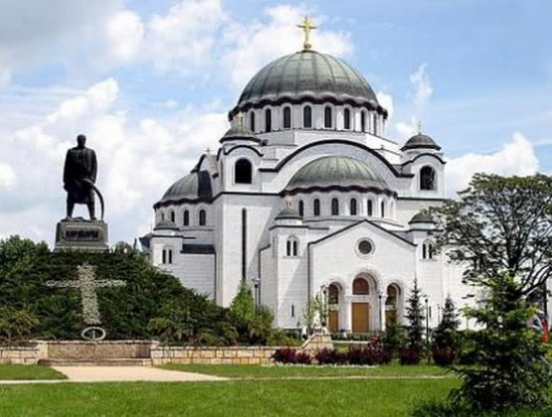
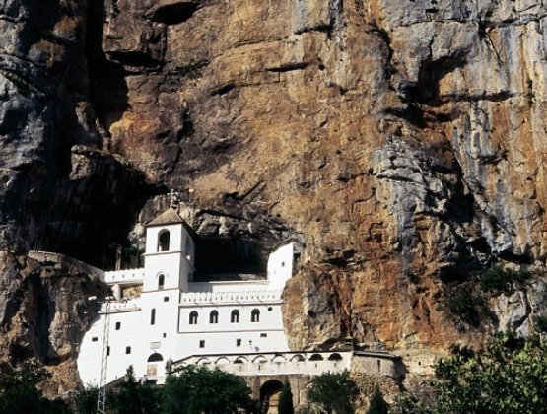
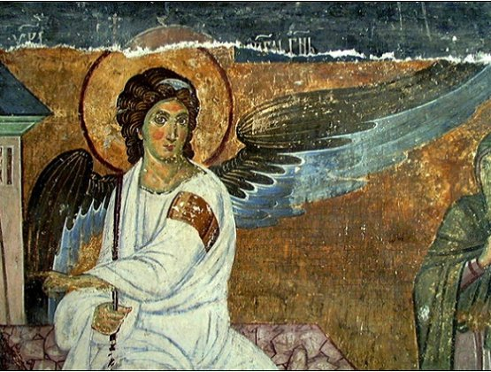
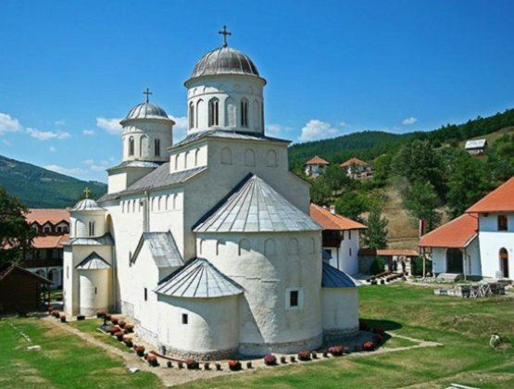
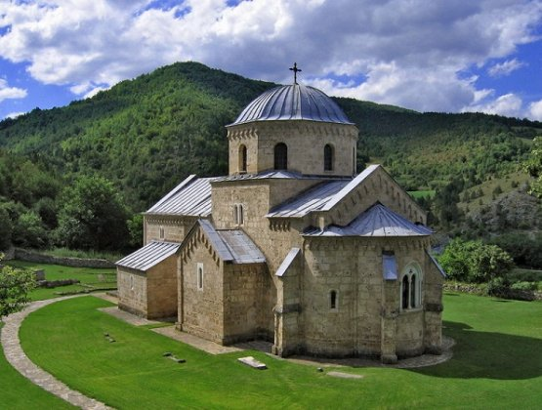
Встреча в аэропорту. Трансфер в отель. Ужин. Ночлег.
2 день
Завтрак. Отъезд в монастырь Милешева. По дороге перерыв на обед. Осмотр Монастыря Милешева (1218 г.) Мощи Св. Владислава Сербского. Всемирно известная фреска «Белый Ангел на Гробе Господнем». Ужин. Ночлег
3 день
Завтрак. Отъезд в монастырь Острог. По дороге перерыв на обед. Монастырь Острог основан в XII веке. Здесь хранятся мощи святого Василия Острожского, чудотворца. Посещение монастыря. Отъезд в город Цетине - древнюю столицу Черногории. Размещение в гостинице. Ужин. Ночлег
4 день
Завтрак. Посещение монастырей: Цетиньский монастырь (с перерывом на обед), монастырь Прасквица (XV в.), монастырь Режевичи (XV в.). Отъезд в город Бар
Размещение в гостинице. Ужин. Ночлег
5 день
Завтрак. Отъезд в город Рашка. По дороге посещение монастыря Морача (XIII в).
Ужин. Ночлег
6 день
Завтрак. Посещение монастырей: Церковь Св. апостолов Петра и Павла (Петрова церковь) (Х век), непосредственно связан с жизнью великого жупана (князя) Стефана Немани. Здесь его крестили, здесь он собирал церковный собор против богумилов, здесь передавал власть сыну Стефану. Монастырь Джурджеви Ступови (1170 год), могила сербского короля Стефана Драгутина. Выдающийся памятник сербской архитектуры XII в. Монастырь Сопочаны (XIII век) Мощи святых врачей-бессребренников Косьмы и Дамиана. Жемчужиной Сопочан является фреска Успения Богородицы. Монастырь входит в Список мирового наследия ЮНЕСКО. Монастырь Градац (II-я пол. XIII века), Памятная церковь Св. Елены Анжуйской (в монашестве Елизаветы) — заступницы сирот.
Переезд в монастырь Студеница. Размещение, ужин, ночлег
7 день
Завтрак. Осмотр монастырей: Монастырь Студеница (1190 год) Мощи Симеона Мироточивого – отца св. Савы Сербского, прп. Анастасии – матери св. Савы Сербского, короля Стефана Первовенчаного. Монастырь Жича (1206 год) с 1219 Здесь коронованы другие сербские правители (всего было совершено 19 коронаций, последняя в начале XX века — Петр I Карагеоргиевич). Монастырь Любостыня (1388 г.) Мощи Св. Княгини Милицы. Монастырь Бошняне востановлен в 1996 г., с часовней Св. Николая Романова.
Монастырь Св. Роман X в, с могилой Николая Раевского. Отъезд в город Ниш.
Размещение в гостинице. Ужин. Ночлег .
8 дeнь
Завтрак. Отъезд в монастырь Прохор Пчиньский. Осмотр монастыря. Ужин. Ночлег 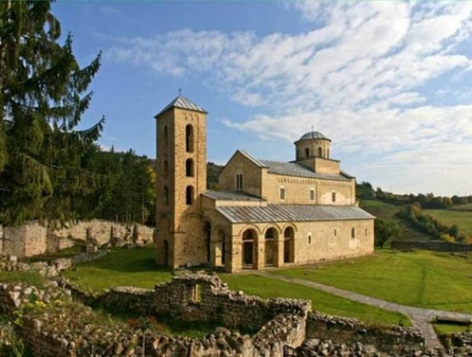
9 дeнь
Завтрак. Осмотр монастырей: Монастырь Манасия (1306 г.) Мощи Св.Стефана Лазаревича. Монастырь Раваница (1375 г.) - в нем хранятся мощи Святого великомученика князя Лазаря. Отъезд в город Сремски Карловцы. Размещение в отеле. Ужин. Ночлег .
10 дeнь
Завтрак. Осмотр г. Сремски Карловцы, где многие годы размещался центр Русской Православной Церкви за границей. Верхняя церковь и Соборный храм, фонтан «4 льва», первая сербская гимназия, музей Сербской Православной Церкви, Патриарший Дворец, Капелла Мира, Памятник русскому генералу Врангелю. Монастырь Крушедол (1509 г.) на Фрушкой горе. Мощи св. Ангелины Сербской. Монастырь Хопово (1496 г.) на Фрушкой горе. Мощи вмч. Феодора Тирона. Переезд в Белград. Размещение в отеле. Ужин. Ночлег.
11 дeнь
Завтрак. Паломническая экскурсия по Белграду: Храм Святого Савы Сербского – крупнейший православный храм на Балканах; Кафедральный собор Архистратига Михаила; Калемегдан – древняя часть города, церковь и источник св. Петки (св. Параскевы), храм Ружица в парке Калемегдан; храм ап. Марка. Свято – Троицкий храм - Подворье Русской Православной Церкви в Белграде (могила генерала Петра Врангеля). Монастырь Раковица (XIII век) с могилой Патриарха Сербского Павла. Ужин. Ночлег
12 дeнь
Завтрак. Трансфер в аэропорт. Вылет в Москву.
Стоимость: 1095 евро
В цену включено:
- проживание
- двухразовое питание
- транспорт
- услуги гида
- экскурсии
В цену не включено:
- авиаперелет Москва-Белград-Москва
-медицинская страховка - 1 евро в сутки
Минимальное количество участников: 3 человека
Бронирование минимум за 10 дней до заезда

